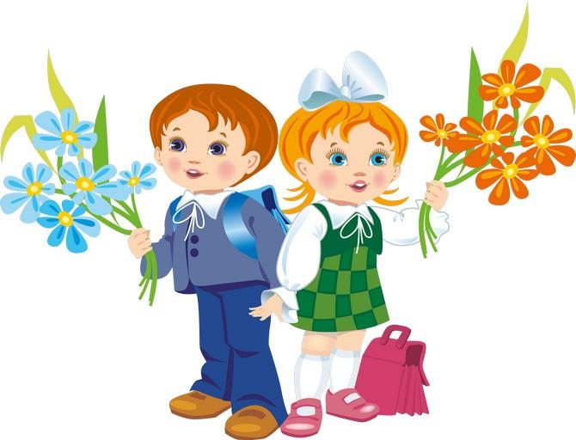
Скоро в школу.

Скоро начнется школьный учебный год, и, отправляя своего ребенка в школу, родителям следует задуматься о его здоровье. Ведь именно в начале учебного года, в период адаптации к учебным нагрузкам, организму ребенка как никогда нужна помощь.
Предлагаю вашему вниманию рекомендации по профилактике наиболее распространенных «школьных» заболеваний.

Общее укрепление организма
Повысить работоспособность и сопротивляемость организма инфекциям, улучшить память и усвоение учебного материала поможет прием витаминных комплексов.
Профилактика нарушений зрения
Чаще всего причиной нарушения зрения становятся большие зрительные нагрузки и неправильное положение тела во время занятий.
Проследите, чтобы рабочее место школьника дома было удобным и хорошо освещено. Научите ребенка снимать неизбежное при обучении напряжение с глаз при помощи зрительной гимнастики. Вот несколько несложных упражнений:
1. Откинувшись на спинку стула, сделать глубокий вдох; затем наклонившись вперед, - выдох. Повторить 5-6 раз.
2. Откинувшись на спинку стула, крепко зажмурить глаза, открыть. Повторить 5-6 раз.
3. Сидя на стуле, руки на пояс, смотреть вперед. Повернуть голову вправо, посмотреть на локоть правой руки, повернуть голову влево и посмотреть на локоть левой руки, вернуть голову в исходное положение. Повторить 5-6 раз.
4. Делать глазами круговые движения по часовой стрелке, затем против часовой стрелки. Повторить 5-6 раз.
Если у вашего ребенка есть угроза близорукости, просите учителя посадить его не дальше 3 парты на центральный ряд.
Формирование правильной осанки
В дошкольном возрасте формируется осанка у детей. Отнеситесь к этому ответственно. Прививайте ребенку потребность в движении, физических упражнениях. Самый лучший отдых для ребенка, после физических и умственных нагрузок – прогулка на свежем воздухе, подвижные и спортивные игры (велосипед, самокат, игры с мячом и др.) на воздухе. Ну а дома устраивайте ему шуточные разминки, физкультурные минутки.
Эффективный тренажер для профилактики правильной осанки – фитбол (большой гимнастический мяч). Сидя на мяче, ребенок невольно держит спину прямо, улучшается работа вестибулярного аппарата, уменьшается нагрузка на связки, снимается напряжение и стресс.
Различные массажеры – отличное средство профилактики многих заболеваний и оздоровления организма. Для снятия умственного переутомления и стрессов, развития координации движений, силы и ловкости рук, стимуляции памяти и внимания достаточно заниматься массажем или самомассажем ежедневно 10-15 минут.
Полезно использовать ортопедическую подушку, которая обеспечит максимальный комфорт шейному отделу позвоночника, сделает сон ребенка крепким.
Правильно подобранная обувь и ортопедические стельки – важный компонент в формировании правильной осанки. Стельки амортизируют при ходьбе, снижают нагрузку на суставы стоп, а также коленные, тазобедренные суставы и позвоночник, снижают утомляемость.
Переутомление
Школьная программа первого класса предъявляет повышенные требования к психике и всему организму ребенка в целом, ведь и педагоги и родители требуют от ребенка, чтобы он быстрее читал, писал, думал. Поэтому очень важно заранее продумать рациональный распорядок дня ребенка. Постарайтесь создать в семье жизнерадостную атмосферу, предъявляйте к ребенку только разумные требования, чаще обсуждайте его дела и проблемы – вместе вы легко найдете правильное решение.
Удачи вам!

